**좋아하는 구석 (1)**

**부제: 직장을 고르는, 그리고 떠나는 기준에 대해**

// 이 글은 2~4편 가량의 시리즈로 기획되었으며, 목적은 저의 지난 날을 되돌아보기 위함도 있으나 무엇보다도 수많은 사회초년생들이 저처럼 신중하지 않은 선택으로 시간을 낭비하지 않기를, 그리고 저보다는 좀 더 빠르게 원하는 경력을 쌓아가기를 바라는 것이 가장 큽니다. //

쓰면서도 조금은 부끄럽지만, 나는 네번째 회사에서 근무 중이며 어느덧 사회생활을 한지도 6년차가 된 디지털마케터다. 그리 길지 않은 경력인데 회사를 벌써 세 번이나 옮겨 다녔다는 것도, 크게 이룬 것도 없는데 일한지가 6년 째라는 것도 부끄럽다. 하지만 용기를 내어 지난 날에 대한 기록들과 함께 ‘마케터’ 라는 직업에 관한 소회를 적어보려 한다.

2015년 2월, 나는 남들보다 꽤 늦게 대학을 졸업했고 그해 10월이 되어서야 겨우 비좁은 취업문을 뚫고 사회에 발을 내딛을 수 있었다. 그러나 취업 준비를 하면서도, 심지어는 취업을 한 뒤에도 내가 진짜로 하고 싶은게 뭔지, 직업을 고를 때 중요시여겨야 하는 기준이 무엇인지를 제대로 알지 못했다. 몰랐다기보다는 아예 그러한 개념에 대한 인지 자체가 없었고, 그냥 막연하게 ‘톡톡 튀는 마케팅 –낡디 낡은 표현이지만 당시 마케팅에 대한 나의 식견은 딱 이 정도였다-을 하는 멋드러진 마케터, 혹은 홍보인 그리고 커리어우먼이 되고싶다!’ 는 생각을 했더랬다.

또, 내가 옷 입는 것과 메이크업을 좋아하니 이왕이면 그 쪽 분야의 마케터면 더할 나위 없겠다는 소박한 바램도 있었다. 결론부터 말하자면 나는 바라던 대로 장업계에서 마케터로 종사하며 꿈을 이뤘으나 현직장을 끝으로 소위 ‘탈장’을 할 수 있기를 소망한다. 이유는 차후 이어질 글들에서 풀어보려 한다.

어찌됐든 그런 두루뭉술한 마음으로 한 패션홍보대행사에 언론홍보 담당으로 입사하게 되었고 정신없이 보도자료를 쓰고 커버리지를 체크하는 날들이 이어졌다.



게다가 입사한지 두 달만에 조직개편으로 인해 온라인마케팅 업무까지 떠안게 되어 더할 나위 없이 바빴다. 내 주된 업무는 고객사 인스타그램이나 블로그에 올라갈 콘텐츠를 기획, 제작하는 것, 인플루언서를 섭외해 포스팅 발행을 요청하는 것 등 대다수가 콘텐츠에 관련된 것들이었다. 그렇게 얼레벌레 콘텐츠를 만들어대던 어느 날, 고객사 중 한 곳에서 브랜드 페이스북 계정을 운영해달라는 요청을 해왔다. 당시 회사에는 reach, like 등에 대한 이해도가 있는 사람이 한 명도 없었고 나도 마찬가지였다. 페이스북 광고라는 게 있는지도 몰랐다. 내가 담당하고 있는 브랜드는 아무리 게시글을 올려도 좋아요 수가 30개를 못 넘는데, 경쟁사 페이지는 어쩜 그리 좋아요가 빵빵 터지는지 원망스럽기만 했다.

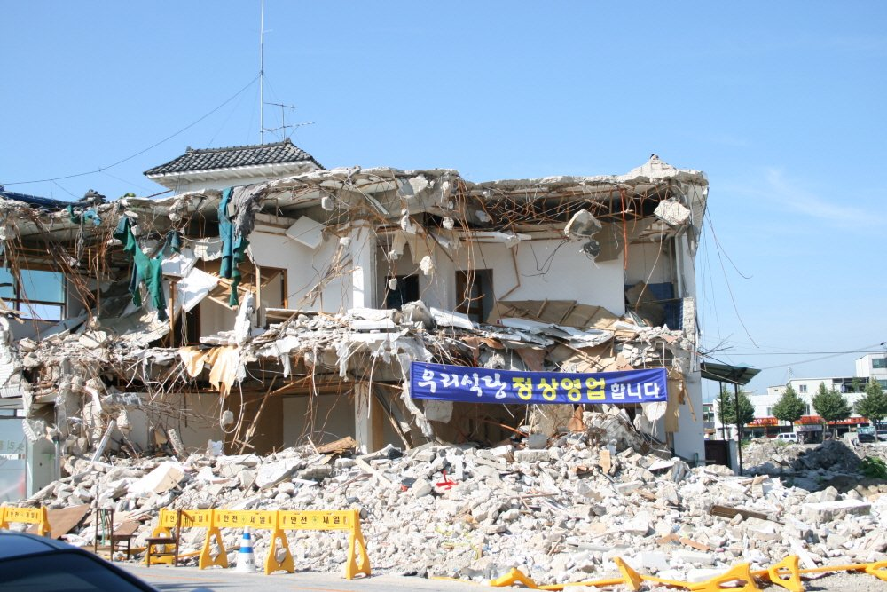

(지금에 와서 첫 회사를 생각하면 왠지 모르게 이 짤이 생각난다.)

아무것도 모르고 꾸준히 게시글을 올린 지 한 달쯤 되었을 때 고객사 담당자는 나와 사수에게 그간의 engagement 데이터를 달라 요청했고, 무지했던 우리는 네이버 영어사전에서 engagement를 검색한 뒤 사전적인 뜻을 보고 고개를 갸웃거릴 수밖에 없었다. 인게이지먼트가 뭔지 짐작조차 할 수 없었던 당시에도 알 수 없는 부끄러움이 밀려왔고 ‘아. 여기선 더 이상 배울 게 없겠구나.’ 라는 결론을 내렸다. 그 다음 해 봄, 나는 매년 사월이면 뒷길에 벚꽃이 흐드러지게 피어나는 두번째 회사로 이직을 하게 됐다.

두번째 회사 역시 에이전시였고, 업계에서 어느 정도 이름이 있으며 디지털 쪽에 강점을 지녔다고 알려진 곳이었다. 그 곳에서 나는 배울 점이 수도 없이 많은, 똑똑하기 그지없는 사람들을 여럿 만날 수 있었고, 내가 일을 할 때의 태도나 마음가짐, 기본적인 사고방식은 모두 그 때 익힌 것들을 기반으로 하고 있다. 당시 함께 일하던 사람들에게서 배운 것은 문제나 과업에 맞닥뜨렸을 때 어떻게 최대한 효율적인 방식으로 결론에 다다를 수 있는지를 포함해, ‘업무 능력’ 이나 ‘일’ 이라는 간단한 단어로는 함축할 수 없는 어떤 것들로, 지금까지도 업무는 물론이고 내 하루 하루와 삶의 결정 방식에 알게 모르게 고맙고 소중한 영향들을 끼치고 있다.

또한 두번째 회사에 입사 후 꼬박 일 년 동안은 야근을 밥먹듯이, 아니 숨쉬듯이 했다. 어떤 달은 야근 택시비가 100만원에 육박할 정도로 업무 강도가 셌지만 일을 대충 쳐내고 싶은 생각보다는 쟁쟁한 동료들, 그리고 사수에게 인정받고 싶다는 생각이 훨씬 컸다. 첫번째 회사에서도 일은 많았으나, 이번에는 일의 목적과 예견되는 성과가 또렷했으며 팀 단위로 프로젝트를 일궈나가는 기쁨이 있었기에 회사에서 보낸 수없는 밤들이 그리 힘들지만은 않았다.

그토록 온 몸과 시간을 다해 일한 곳을 떠나기로 결심한 가장 큰 이유는 바로 돈이었다. 나는 연차에 비해, 남들에 비해 이직을 많이 했기 때문에 누군가에게는 변명처럼 들릴지도 모르겠으나 어떤 회사든 입사할 때만큼은 정말로 이 곳이 내 평생직장이 되기를 바라며 입사했다. 다만 평생 몸담고자 선택한 곳들을 떠나기로 마음먹었던 첫번째 이유는 배움에 대한 열망, 더 나아가 도태되고 싶지 않다는 두려움이었던 것에 반해, 두번째 이유는 돈이었다는 게 지금 생각하면 조금 아이러니할 뿐이다.